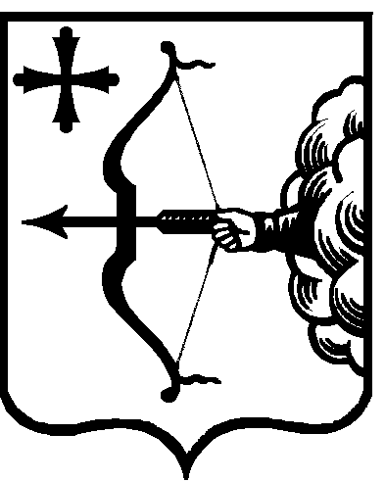

МИНИСТЕРСТВО

ВНУТРЕННЕЙ ПОЛИТИКИ КИРОВСКОЙ ОБЛАСТИ

РАСПОРЯЖЕНИЕ

_____________ № ____
г. Киров
Об утверждении Порядка получения государственными
гражданскими служащими министерства
внутренней политики Кировской области разрешения
представителя нанимателя на участие на безвозмездной основе
в управлении некоммерческой организацией
В соответствии с подпунктом «б» пункта 3 части 1 статьи 17 Федерального закона от 27.07.2004 № 79-ФЗ «О государственной гражданской службе Российской Федерации»:
- Утвердить Порядок получения государственными гражданскими служащими министерства внутренней политики Кировской области разрешения представителя нанимателя на участие на безвозмездной основе
в управлении некоммерческой организацией согласно приложению.
- Признать утратившим силу распоряжение министерства внутренней политики Кировской области от 08.09.2021 № 11
«Об утверждении положения о порядке получения разрешения представителя нанимателя на участие государственных гражданских служащих министерства внутренней политики Кировской области на безвозмездной основе в управлении некоммерческой организацией».
- Жуковой М.А., начальнику отдела правовой, финансовой
и кадровой работы министерства внутренней политики Кировской области, ознакомить государственных гражданских служащих министерства внутренней политики Кировской области с настоящим распоряжением.
- Контроль за выполнением распоряжения оставляю за собой.
- Настоящее распоряжение вступает в силу со дня его официального опубликования.
Министр внутренней политики
Кировской области Д.С. Иконников
__________________________________________________________________
ПОДГОТОВЛЕНО
Начальник отдела правовой,
финансовой и кадровой работы
министерства внутренней политики
Кировской области М.А. Жукова
СОГЛАСОВАНО
Заместитель министра
внутренней политики
Кировской области С.Ю. Куршаков
Заместитель министра
внутренней политики
Кировской области Н.Ю. Созонтова

Рассылка: в дело, копии в структурные подразделения министерства внутренней политики Кировской области.

